|  |
| --- |
|  |
| **TOMÁS CALVO BUEZAS COMO PRESIDENTE DE LA ASOCIACIÓN MADRILEÑA DE ANTROPOLOGÍA** |
|  |
|  |
|  |
|  |







N

*uestra Revista de antropología Alcaveras vuelve a estar entre* nosotros después *de dos* anos *de discreto* silencio. *En esta nueva andadura estrena un joven y novedoso* dise*ño, y un renovado Equipo de Redacción, aunque su estructura y finalidad obedece a las* coor*denadas de siempre, establecidas ya en los Estatutos de nuestra Asociación: promover el desarrollo de la Antropología estimulando la investigación entre sus miembros y difundir* los *resultados mediante publicaciones.*

*Dentro de este espíritu fundacional,* nuestro *propósito es mantener e incrementar la línea de publicaciones dentro de* las *modestas posibilidades de la* Asociación. *Continuaremos con* los *números 'ordinarios de Alcaveras, como éste que tienes entre* tus manos, *e iniciaremos los números extraordinarios* monográficos, *como el número en preparación sobre la Historia de la Antropología Española, diseñado e impulsado por la anterior Junta Directiva. Igualmente asumimos el compromiso de publicar el Directorio de Antropólogos, que pronto verá la luz; y estamos haciendo las* gestiones *oportunas, aunque lo* vemos *muy difícil para el* presente *año, de encontrar fondos para la publicación de las Primeras Jornadas de Antropología de Madrid, celebradas en marzo de 1985.*

*A través de estas modestas publicaciones intentamos en* primer *lugar difundir* los *resultados de* los *investigaciones y dar noticia de lo que hacemos* o *proyectamos realizar. Pero también estas sencillas publicaciones tienen* por *objetivo el cumplir* con *la aparentemente simple ­aunque* ne*cesaria­ tarea de comunicarnos,* no sólo *entre los* mismos Asociados, *sino principalmente de cara a* otras *Instituciones, tanto Públicas* como *Universitarias, de ámbito nacional e internacional.*

*Especial relevancia deben tomar* en este *momento nuestra Revista y nuestro quehacer de* Asociación, *en que confluyen dos procesos altamente significativos y decisivos para el futuro de la Antropología en España.* Por *una parte la reciente creación de* la *Federación de Asociaciones de Antropología del Estado Español, de la que nuestra* Asociación *Madrileña* es *miembro fundador y por otra parte la anunciada Reforma Universitaria de* los *Plánes de Estudio que permitirá al fin la realización formal y pi ma de una Carrera específica Universitaria de Antropología* con los *tres Ciclos de Diplomatura, Licenciatura y Doctorado en Antropología Social. A estos dos hechos, a los que* debemos *de* estar *muy atentos por lo que pueden* suponer *para el futuro de la Antropología* en *España, habría que añadir otro fenómeno, que se está iniciando, pero que habría que* prestar *singular importancia: me refiero* a *la Antropología Aplicada. Es un penoso y lento* camino *que algunos antropólogos españoles están desbrozando* con *tesan ­ y con éxito­ .pero que* se *hace necesario impulsar continuadas reivindicaciones por parte de los colectivos. como* son las *Asociaciones y Universidades,* con *el fin de conseguir ­entre* otros *objetivos­ que el antropólogo sea una profesión o ,'conocimiento requerido para el desempeño de ciertas tareas* o *puestos de trabajo dentro particularmente de las Administraciones Públicas.*

*En* este *contexto, con horizontes de mar abierto, nuestra Revista puede parecer una gota en el océano, pero no renunciamos* -como *Asociación Madrileña* de *Antropología­ a cumplir con esa valiosa* e *ilusionada tarea de ser una gota de agua* o *un granito de arena* en el *desarrollo de* la *Antropología en España y en la defensa de la singular profesión de antropólogo.*

Con esas *ilusiones y ese cariño* se *ha confeccionado* este *número de Alcav·eras tanto por parte del Equipo Redactor, como por todos l*os *que en él han colaborado en cualquier forma.* Los *artículos, redactados por jóvenes investigadores,* nos *ofrecen un atractivo* mosaico *de pueblos. de culturas, perspectiva que corresponde a lo* más *tradicional y valioso de la singularidad* dis*ciplinar antropológica: fiestas y rituales de los indios noanamas del Chocó colombiano, tejido· mujer­cultura en Marruecos,* análisis *de* pequeños *grupos laborales desde el punto de vista cultura/ y lingüístico locura­cordura en perspectiva interdisciplinar y transcultural. A los* artículos sig*uen las distintas* secciones, *sobre* /as *que se ha articulado la nueva estructura de la Revista:* Co*municados, Libros, Agenda y Papeles. A través* de estos *apartados intentamos facilitar información sobre Congresos, Actividades, Bibliografía y noticias varias. que pudieran* ser *de interés para* nuestros *asociados y otros estimados lectores. Porque Alcaveras quiere ser algo más que un Boletín de Asociados; intenta convertirse ­aunque aún estemos en* sus *titubeantes comienzos­* en *una Revista de Antropología, que sirva de foro y ventana abierta a los antropólogos profesionales y a* otros estudiosos *de las ciencias sociales y profesionales afines, no sólo dentro del ámbito español,* sino *también internacional.*

*Para esta valiosa empresa, necesitamos* el *apoyo y la colaboración de todos.*

*To* más *Calvo Buezas*

*Presidente de la Ásociación Madnle¡;;;r de Antropología*

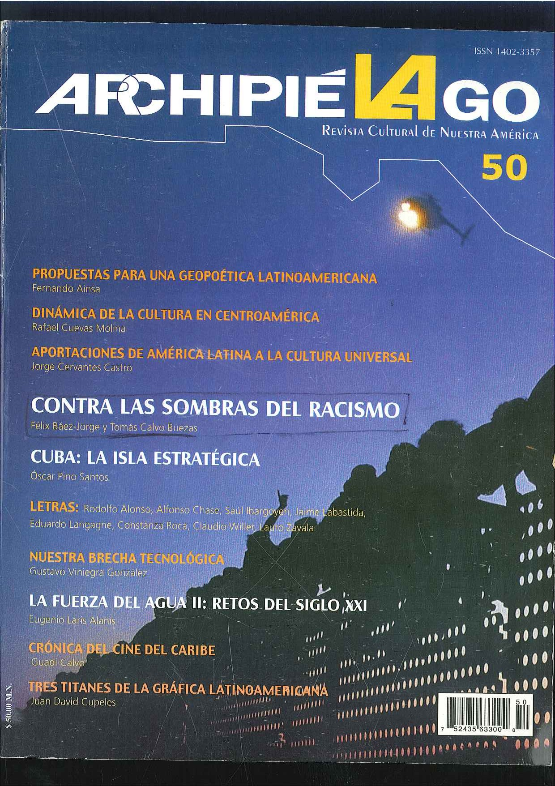

lA DINÁMICA DE lA **DISCRIMINACIÓN RACIAL• (** lo*b* S")

**Los** grupos humanos mantienen frecuentemente posiciones de distancia social, recelo, rechazo, hostilidad e incluso agresión mutua, basadas en conflictos, o simplemente se ponen a la defensiva como efecto de temores imaginarios. Se piensa mal de otras personas sin motivos suficientes, se tiene una actitud hostil o prevenida hacia un individuo simplemente porque pertenece a un grupo, del que se supone que posee cualidades objetables atribuidas al grupo. Es decir, se formulan apriorísticamente pre-juicios *(pre­juditium)* con respecto a una persona o a una cosa, anterior a una experiencia real o no basada en ella.

Dentro de las varias formas de pensar prejuicíoso está el prejuicio etno-racial, que es una antipatía que se apoya en una generalización imperfecta y flexible; y se convierte en una pauta de hostilidad en las relaciones interpersonales, que se dirige contra un grupo entero o contra miembros individuales de otra etnia o raza.

Interpretamos culturalmente nuestras impresiones del mundo exterior, y sobre todo a los "otros", a los extraños y diferentes.

El principio del mínimo esfuerzo y de ahorro de energía cerebral nos impulsa a esquematizar el variado, multiforme y complejo espectro del mundo exterior, encerrándolo en categorías, conceptos, clasificaciones y generalizaciones, cuyo contenido representa una abstracción y esquematización excesiva del plural universo humano y natural; ahí radica la función adaptativa de los prejuicios y estereotipos, peto de ello mismo surge precisamente *la gravedad social del prejuicio etno­racial ,* al juzgar previamente de forma .negativa a un grupo.

Además, al atribuir indiscriminadamente a toda una etnia unos atributos que son comportamiento aislado de algunos miembros. La "máquina cerebral" de categorización está también en función de un específico sistema de valores, como es la lealtad al.propio grupo étnico-racial, lo cual

**Estructura y niveles de prejuicoi**

**social**

Nos predispone a adoptar percepciones y prejuicios de tolerancia/ prevención, amor/ odio, según los individuos

1. Nivel cognitivo: creencias va' lorativas sobre cualidades favorables o desfavorables hacia el otro:

2. Nivel afectivo: Sentimientos positivos o negativos.

3. Nivel activo-conductual: disponibilidad a emprender una acción a favor o en contra.

La dinámica del racismo y del prejuicio etno-racial va relacionado con él proceso cognitivo humano, en concreto con la percepción y la categorización -culturalmente estructuradas- de las diferencias, agrupamientos y clasificaciones grupales. Las diferencias raciales, étnicas, lingüísticas, religiosas, culturales y sociales son fenómenos y datos objetivables; pero el problema es cómo cada sociedad, clase, cultura, nación o grupo étnico socializa y enseña a sus miembros a percibirlas, categorizarlas, interpretarlas y valorarlas.

**El principio del mínimo esfuerzo**

La selección, acentuación interpretación de los datos sensoriales componen las tres operaciones del proceso perceptivo-cognitivo. Ahora bien, siempre seleccionamos e

• Capitulo 9 del libro *La escuelaante la J11111igració11 y el Racismo(* Madrid, 2003), que el autor enviara a *Archipiélago*recientemente.

I La obra clásica sobre esta temática, aunquesea de hace años,es del investigador norteamericano Gordou W. Allport, *La naturaleza delprejuicio* (Buenos Aires, Eudcba,

1971). Un tratamientomás amplio sobreprejuiciosy estereotipos puede verse en el

capitulo 7, "Prejuicios ,estereotiposy racismo: perspectiva teórica", en T. CalvoBuezas,

*¿&puiiaracista?*(Amhropos, Barcelona, 1990, pp. 339-398).

pertenezcan al propio grupo, o a pueblos extraños, precisamente categorizados como amigos / enemigos.

Algunos admiten que puede existir una *base instintiva,* que predisponga a mantener una conducta de duda y de alerta ante los extraños, pero ello no es suficiente para la creación del prejuicio etno-racial (G. W. Allport, 1971).

La clave visual actúa únicamente como punto de anclaje, como condensadorele actitudes y asociación estereotipada precisa1•

Las diferencias raciales son un hecho incuestionable y natural entre los seres humanos, como lo es el ser hombre o mujer, alto o bajo: pero jerarquizar y discriminar socialmente a los individuos en razón de su sexo,

altura o raza es siempre un hecho social y cultural. En consecuencia, la explotación,marginación o discriminación por raza, etnia o clase es siempre un fenómeno histórico sociológico, pero no es una necesidad natural.ñl

Tomás Calvo Buczas. Antropólogo español, catedrático de la Universidad Complutense de Madrid, fundador y director del Centro de Estudios sobre Migracionesy Racismo (CEMJRA)de la misma universidad. Fue representante - de España ante la Comisión Europea de la Lucha contra el Racismo. Entre otras distinciones, ha recibido el Premio Hidalgo, con Güntcr Grass ( 1992), la Placa de Honor en la Lucha contra el Racismo (1995), la Medalla de la Cultura di! Puerto Rico (1997) y el Premio de Investigación sobre Bienestar Social ( 1998). Fue también presidente de la Federación Internacional ele Estudios de América Latina y el Caribe. Entre sus libros, cabe citar: *Los más pobres e11 el paísmás rico (* 1981),los *racistasson los o/ros (* 1989),*¿Espm1aracista?* (1990) y *Muchas Américas* (1990). Es miembro del Concepto Editorial ele *Archipiélago.*



CONTRA lAS SOMBRAS **DEL RACISMO**

Félix Báez-Jorgc

**La** asión humanista de Tomás Calvo Buezas ol e m¿~vamente la into erapcrn os pre¡u1c1os y os estereotiiw;

en las á •inas de su más reciente libro: *T,u.scue.la* ***qp.te.Ja.,.***

*Inmi raci' .* La problemática

examinada se ubica en el complejo y convulsivo contexto de

la aldea global, con énfasis particular en la Europa y la España de nuestro siglo, obligados referentes para debatir el contenido y los alcances de la discriminación, las políticas pluriétnicas

y la universalización humanitaria. Estudioso español con probado oficio antropológico y óptica analítica ubicada más allá de las posturas islamofóbicas y cristianofóbicas que han roto los puentes de entendimiento entre Occidente y Oriente, Calvo Buezas continúa con esta pesquisa sus anteriores contribuciones en favor de la educación para la convivencia pacífica de las diferencias biológicas, sociales y espirituales.

Recordemos algunas de sus más relevantes obras: *Los racistas*

*son los otros: gitanos, minorías y derechos humanos en los textos escolares* (1989); *¿España racista? Vocespayas sobre los gitanos*(1990); *Crece el racismo, también la solidaridad* (1993), *Inmigración y racismo* (2000) e *Inmigracióny Universidad. Prejuiciosracistasy valoressolidarios* (2001), libros que han motivado reconocimientos diversos en el

ámbito académico y social.

La injusta estructura que condiciona la desigual distribución de la riqueza y la creciente exigencia de cambios sociales y

políticos, es la temática abordada en la primera parte de este libro. En el marco del escenario mundial, el autor realiza un acucioso examen del asesinato de una emigrante dominicana en Aravaca, y el conflicto contra grupos marroquíes en El Ejido ("A la carga del moro") escenificado en el año 2000. Calvo Buezas evidencia que las palabras de Günter Grass

tienen plena vigencia: "El muro cayó, pero sigue habiendo un muro interior en el corazón de cada ser humano".

Los instrumentos teóricos utilizados para examinar los conflictos interétnicos (expresados en los términos racismo, xenofobia e intolerancia) son presentados en la segunda parte del estudio.

En este segmento cuestiona con agudeza la pretendida superioridad racial, ideología al servicio de los intereses de la sujeción. De acuerdo con ese orden de ideas, Calvo Buezas advierte: "Si no existen diferencias, se inventan para poder

«legitimar» la discriminación. Por eso unas veces se utiliza, como pretexto ideológico para la dominación, la diferencia

de religión, o de nación, o de cultura, de lengua, territorio, de

tanto "ideología legitimada de la explotación de clases en las colonias europeas" (p.157), asunto en el que queda por examinar con mayor profundidad el caso iberoamericano.

El multiculturalismo, en tanto alternativa viable para la convivencia interétnica, es abordado en el tercer apartado del libro. Aquí se plantean cinco áreas de política social

y de derechos fundamentales de los inmigrantes para alcanzar relaciones armónicas, y tolerantes: 1) legalidad y respeto a los derechos humanos; 2) trabajo, vivienda, salud

y educación, participación política y democrática de los

emigrantes; y 3) la escuela como agente de la educación intercultural. "Ningún humano es ilegal", observa el autor, refiriendo las agudas reflexiones de José Saramago. Después de un cuidadoso análisis de los puntos de vista que en tomo

al multiculturalismo, el pluralismo y la inmigración, han

expresado distintos pensadores (como Giovanni Sartori, Samuel Iluntington, Mikel Arzurmendi, entre otros),

Calvo Buczas observa que "el multiculturalismo es un bien enriquecedor para la sociedad, si recíprocamente sabe dialogar

. interculturalmente ( .. .)", Empero, acota que, dado "el caso de que existan.grupos -sean de cultura, etnia distinta o de la misma nación y etnia, caso banda armada y asesina de ET A- que imposibilitan la convivencia pacífica de una sociedad

( ... ) entonces, en ese caso particular, podamos hablar de rnulticulturalismo como «gangrena de la sociedad»"(p.230).

Las páginas finales de fo. *Escuela ante la inmigracióny el Racismo* son una valiosa contribución para comprender en toda su extensión antológica y axiológica el papel

trascendente de la educación intercultural. Llaman al diseño de programas escolares capaces de responder a los retos que plantea la sociedad multiétnica. Experimentado estudioso de los procesos ctnoculturales, ex-representante de España en la Comisión Europea de la Lucha contra el Racismo, catedrático de Antropología Social de la Universidad Complutense

de Madrid, Tomás Calvo Buezas argumenta con detalle

en torno a los contenidos de una pedagogía que promueva autoestima, responsabilidad, autonomía, tolerancia, diálogo y negociación. Y afirma con plena certidumbre: "Hoy existe una perversa parálisis colectiva en los adultos, quienes no

se atreven o les da miedo proponer a los jóvenes los ideales humanitarios, mensajes utópicos, horizontes abiertos, ilusiones de entrega sacrificada a causas nobles" (p.263).

Palabras certeras a. favor de un humanismo militante.~

sexo, de posición social, de edad, etc. En todos los casos el

sustrato básico y común es la dominación del hombre por el hombre, de un grupo por otro, la negación fáctica de la igualdad radical humana". (p. 149). Fundado en datos aportados por el Proyecto Género Humano evidencia la invalidez del concepto

no se traducen en desigualdades de orden biológico. Desde esta *En el 110111hre de A111éric11, LII.~ voces del agua* y *Memorial del etnocidio.* Es

perspectiva explica la forma del racismo pseudocientlfíco, en miembro del Concepto Editorial de *Archipiélago.*

de raza, considerando que solamente el 0,0 l por ciento de los genes marcan el aspecto externo de cada etnia, diferencias que

· Félíx Rácz •.Jorge (Xalapa, 1945). Antropólogo mexicano. Fue asesor del Instituto Indigenista Interamericano, Subdirector General del l.nstituto Nacional Indigenista, agregado cultural de- México en Cuba y en Bolivia, director del Centro TNAH Vcracruz y representante de la SEP en Veracruz. Ha sido director de la Facultad de Antropología, Coordinador de Estudios de Posgrado, Secretario Académico e investigador del Instituto de investigaciones Histórico-Sociales de la Universidad Veracruzana, Actualmente, es regente de la Bditorial del Gobierno del Estado de Veracruz. Entre sus libros, cabe señalar *la parentela de María,*